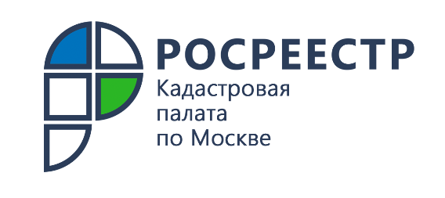

Кадастровая палата по Москве проведет горячую линию

Эксперты учреждения ответят на вопросы жителей столицы
26 апреля 2021 года в рамках правовой помощи населению
Кадастровая палата по Москве проведет «горячую» телефонную линию
по вопросам оформления сделок с недвижимостью.
Как определить собственника недвижимости? Какие документы необходимы для проведения сделок с имуществом? Как не попасть на уловки мошенников при оформлении недвижимости? Как узнать кадастровую стоимость?
На эти и другие вопросы жителей столицы ответят эксперты Кадастровой палаты по Москве 26 апреля 2021 года в ходе горячей линии. Звонки будут приниматься с 10:00 до 13:00 часов по телефону +7 (495) 587-78-55 (доб. 23-64).
«Взаимодействие с заявителями – одно из приоритетных направлений Кадастровой палаты по Москве. Мы на регулярной основе проводим консультирование с помощью всех доступных каналов коммуникаций:
по телефону, по электронной почте, в социальных сетях, – отметил заместитель директора Кадастровой палаты по Москве Алексей Некрасов. – Благодаря проведению «горячей» телефонной линии москвичи смогут в режиме онлайн получить разъяснения по наиболее актуальным и интересующим
их вопросам».

